R293 Scheda creata il 8 marzo 2026
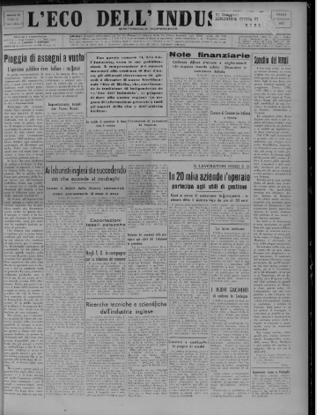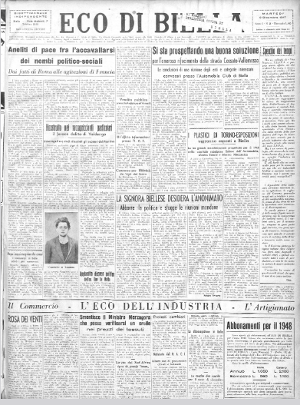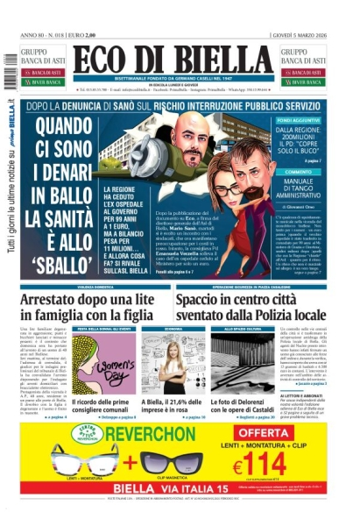
Descrizione storico-bibliografica
L'*eco dell'industria : settimanale d'informazioni economiche. - Anno 1, n. 1 (22 settembre 1945)-anno 3, n. 90 (27 novembre 1947). - Biella : Tip. G. Amosso, [1945]-1947. – 3 volumi. ((Dal 1947 bisettimanale. - BNI 1946-335. - CFI0352179
Continuazione di: *Risveglio, Eco dell'industria [Q477]
Copia digitale a: https://www.giornalidelpiemonte.it/edizionitesta.php?testata=L'Eco%20dell'Industria#

*Eco di Biella : bisettimanale indipendente. - Anno 1, n. 1 (4 dicembre 1947)- . - Biella : Tip. Unione biellese, 1947- . - volumi : ill. ; 57 cm. - BNI 1948-2366. - CFI0352269
Copia digitale a: https://www.giornalidelpiemonte.it/edizionitesta.php?testata=Eco%20di%20Biella

Soggetto: Biella <prov.> - Periodici
Classe: D945.1761005

